芜湖学院学生学业预警谈话记录表
（ 2025 - 2026 学年度第 2 学期）
姓 名 |  | XX | 性 别 |  | X |  | 学 号 |  | XX
学院 |  | XX |  |  |  |  | 班级 |  | 202X级XX专业X班
至今未通过课程门数 |  | X门（专业课X门，其他X门） |  |  |  |  | 累计未完成课程学分 |  | X
谈话时间 |  |  |  |  |  | 谈话地点
学业预警谈话记录 | 学业预警等级 |  |  | □三级(警示) □二级(跟班试读) □一级(降级)
学业预警谈话记录 | 学生学业完成情况（主要为至今未通过课程情况）：  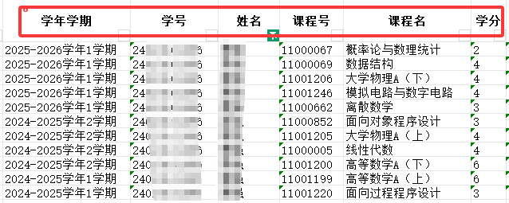
学业预警谈话记录 | 谈话记录：
学业预警谈话记录 | 学生签字：  年 月 日 |  |  |  |  |  |  | 家长签字：  年 月 日
学业预警谈话记录 | 预警谈话人签字：  年 月 日
备  注 | 1、三级预警只针对学生谈话，了解分析学生学习的问题与原因，协助其制定学习计划，家长无需签字。  2、二级（试读）预警需电话通知家长并做记录；一级（降级）预警联系家长到校当面谈话并记录谈话内容。  3、无法联系家长或家长不愿到校的，请详细记录并写明情况。  4、预警谈话人为学院专人安排。一级（降级）预警需召开学院专门会议。

